Тема 6 «Разработка игрового приложения на основе XML-файла»»
Цель работы: получить практические навыки проектирования многомодульных приложений и освоить методы обработки XML-файла.
Задание 1.
Требуется создать программу компьютерного тестирования, которая получает список вопросов, изображений к ним и вариантов ответов из XML-файла специального формата. В файле находятся тестовые задания по нескольким темам. Внутри конкретной темы имеется 3 уровня сложности. В каждом уровне сложности имеются по 10 заданий или вопросов с вариантами правильных и неправильных ответов. Предполагается, что пользователь может выбрать тему для тестирования и последовательно проходить задания из данной темы по уровням сложности. Переход на следующий уровень сложности в данной теме осуществляется строго после того, как игрок наберет не менее 80 баллов за последнее тестирование (по 100-балльной системе). Вопросы и варианты ответов из текущего уровня сложности должны каждый раз выдаваться в случайном порядке. Вопросов в уровне может быть больше, чем будет выдаваться на экран в течение сеанса игры (например, вопросов в уровне 10, а выдается 5 случайных за один сеанс игры). Необходимо также ограничить время сеанса игры и обеспечить возврат в главное меню программы.
Задание 2.
Добавьте в проект панель администратора, в которой можно быстро и удобно создавать новую тему (с тремя уровнями сложности), добавлять вопросы, изображения к ним и варианты ответов в новую или в уже существующую тему. Вопросы и варианты ответов записываются в XML-файл самой программой.
Ход работы. Создайте основной проект, подключите собственную библиотеку и разработайте удобный пользовательский интерфейс, обеспечивающий:
- Разработать диаграмму прецедентов. Рассмотрите роли и варианты использования, которые будет предоставлять программа при работе с ней.
- Подготовить макеты основных окон проекта.
- Подготовить XML-файл специального формата для тестирования работы программы.
- Найти необходимые изображения или иные ресурсы для проекта и поместить их во вложенную папку проекта.
- Разработать программный код каждого модуля, прокомментировать назначение переменных и основных методов.
- Выполнить отладку программных модулей с применением автоматизированных отладочных средств.
- Подготовить тест-кейсы (тестовые случаи) по шаблону.
- Провести испытания программы в соответствие с тест-кейсами.
- Оформить отчет по практической работе, снабдить его скриншотами.
Вариант 9.
Изучение языка программирования. Темы: основные операторы, правила составления выражений, что выведет программа и т.д. Варианты ответов в виде зависимых кнопок выбора.

Выполнение задания
- Определение математической модели
  - Математическая модель
Дано: Theme – Тема по определенной задаче. Она содержит в себе 3 уровня сложности по 10 вопросов каждой (В итоге 30 вопросов)
Найти: Answers – Результаты на тест
Связь: Theme имеет при себе вопросы, т.е. 30 вопросов, от них получаются Answers.
ОДЗ: дополнительных ограничений нет
- Создание диаграммы прецендентов
В программе будут иметься два пользователя – Администратор и Пользователь. Администратор будет иметь возможность создавать новые темы с новыми уровнями сложностями и их вопросами.
Рисунок 1 – Диаграмма прецендентов

- Подготовление XML-документа
Это стадия была принята как более важной, чем макет. Цель этой стадии – сделать XML документ, который будет использоваться для вопросов, а также упростить создание XML документа для создания определенной библиотеки.
  - Пример XML документа
<?xml version="1.0" encoding="UTF-8"?>
<Theme>
<Name>Основные операторы языка программирования C#</Name>
<difficulty level="easy" questions="3">
<questions>
<question img="1.jpg">
<title>Какой оператор используется для логического "И"</title>
<answers>
<answer isTrue="true">&apos;</answer>
<answer>||</answer>
<answer>++</answer>
</answers>
</question>
</questions>
</difficulty>
</Theme>
  - Код программы по обработке XML документа
Будет использоваться библиотека System.XML.Serializer

Код пдпрограммы
using System.Text;
namespace DictClass;
public class WordDictionary
{
private List<string> _words = new List<string>();
public List<string> Words
{
get => _words;
}
private string _filename;
public int WordCount { get; private set; }
/// <summary>
/// Конструктор для создания словаря из текстового файла
/// </summary>
/// <param name="filename">Путь к файлу</param>
/// <param name="encoding">Кодировка файла</param>
public WordDictionary(string filename, Encoding encoding)
{
_filename = filename;
OpenFile(encoding);
WordCount = _words.Count;
}
public WordDictionary(string filename) : this(filename, Encoding.UTF8) { }
public WordDictionary()
{
WordCount = 0;
}
private void OpenFile()
{
OpenFile(Encoding.UTF8);
}
private void OpenFile(Encoding encoding)
{
if (!File.Exists(_filename))
throw new FileNotFoundException($"Файл по пути {_filename} не существует.");
foreach (var line in File.ReadLines(_filename, encoding))
{
_words.Add(line);
}
}
/// <summary>
/// Используйте этот метод для добавления слова в словарь
/// </summary>
/// <param name="word">Слово, которое надо добавить</param>
public void AddWord(string word)
{
if (_words.Contains(word)) return;
_words.Add(word);
WordCount++;
_words.Sort();
}
/// <summary>
/// Используйте этот метод для удаления слова из словаря
/// </summary>
/// <param name="word">Слово, которое необходимо удалить</param>
public void RemoveWord(string word)
{
if (!_words.Contains(word)) return;
_words.Remove(word);
WordCount--;
_words.Sort();
}
/// <summary>
/// Используйте этот метод для проверки нахождения слова в словаре
/// </summary>
/// <param name="word">Слово для проверки</param>
/// <returns>True - если слово найдено, False - если нет</returns>
public bool HasWord(string word)
{
return _words.Contains(word);
}
private int GetLevensteinDistance(string word1, string word2)
{
var dist = Math.Abs(word1.Length - word2.Length);
var wordArr1 = word1.ToCharArray();
var wordArr2 = word2.ToCharArray();
var wordProcess = Math.Min(wordArr1.Length, wordArr2.Length);
for (int i = 0; i < wordProcess; i++)
{
if (wordArr1[i] != wordArr2[i])
dist++;
}
return dist;
}
/// <summary>
/// Используйте этот метод для поиска всех слов с расстоянием Левенштейна не более maxDist для word1
/// </summary>
/// <param name="word1">Слово для определения расстояния</param>
/// <param name="maxDist">Максимальное расстояние левенштейна</param>
/// <returns>Список слов с расстоянием Левенштейна не более maxDist</returns>
public List<string> SearchLevensteinDistance(string word1, int maxDist = 3)
{
List<string> result = new List<string>();
foreach (var word in _words)
{
if (GetLevensteinDistance(word1, word) > maxDist)
continue;
result.Add(word);
}
return result;
}
/// <summary>
/// Используйте этот метод для поиска палиндромов в словаре
/// </summary>
/// <returns>Список палиндромов в словаре</returns>
public List<string> SearchPalindromes()
{
var result = new List<string>();
foreach (var word in _words)
{
var wordCharArray = word.ToCharArray();
var isPalindrome = true;
for (int i = 0; i < wordCharArray.Length / 2; i++)
{
if (wordCharArray[i] != wordCharArray[wordCharArray.Length - i - 1])
{
isPalindrome = false;
break;
}
}
if (isPalindrome)
result.Add(word);
}
return result;
}
/// <summary>
/// Используйте этот метод для поиска валиндрома и вывода их в отдельный текстовый файл
/// </summary>
/// <param name="fileName">Путь к файлу. Если равен null, то создастся временный текстовый файл</param>
/// <returns>Путь к новому файлу</returns>
public string SearchPalindromesToFile(string? fileName = null)
{
var resultPalindromes = SearchPalindromes();
string filePath;
if (fileName == null)
filePath = Path.ChangeExtension(Path.GetTempFileName(), "txt");
else
filePath = (fileName.Clone() as string)!;
File.WriteAllLines(filePath, resultPalindromes);
return filePath;
}
}

- Тестирование метода по варианту
  - Код тестирования
using DictClass;
namespace TestDictionary;
public class Tests
{
WordDictionary wordDictionary;
public const string DictionaryFileName = @"";
public const string PalindromeDictionaryFileName = @"G:\Учеба\УП\Тема 1\WinForm\Тask5\TestDictionary\palindromeDictFile.txt";
[OneTimeSetUp]
public void Setup()
{
}
[Test]
public void Test1()
{
Assert.Pass();
}
[Test]
public void TestPalindromeSearch()
{
var palindromeDictFileName = new WordDictionary(PalindromeDictionaryFileName);
var expectedResult = new List<string>()
{
"ротатор",
"потоп",
"мадам",
"наворован",
"пуп",
"дед",
"топот",
};
var resultFile = palindromeDictFileName.SearchPalindromesToFile();
Assert.That(File.ReadAllLines(resultFile), Is.EqualTo(expectedResult));
Assert.Pass();
}
}
  - Содержание файла тестирования:
ротатор
потоп
мадам
наворован
пуп
дед
топот
кирпич
капуста
абрикос
  - Результаты тестирования
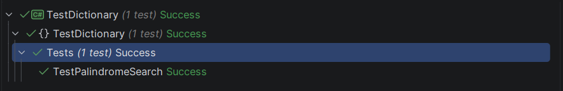
Рисунок 2 – Успешные результаты тестирования

- Создание пользовательского интерфейса
  - Проектирование пользовательского интерфейса
Внешний вид проекта представлен на рисунках 1-3.
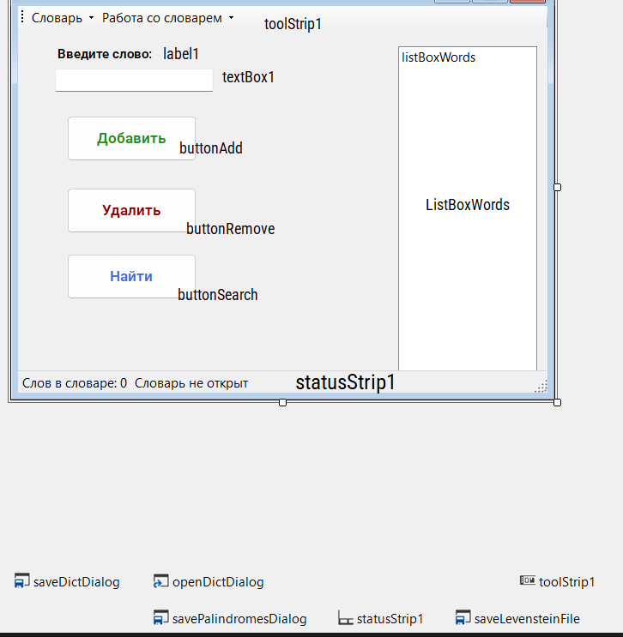
Рисунок 3 – Вид формы 1-я страница
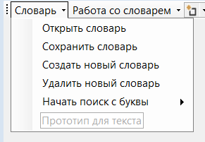
Рисунок 4 – Вид раскрывающегося меню «Словарь»
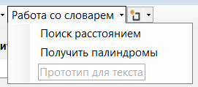
Рисунок 5 – Вид раскрывающегося меню «Работа со словарем»
  - Свойства компонентов формы
Таблица 1 – Свойства компонентов формы
Название компонента | Свойства | Значения
Form1 | Text | «Словарь»
 | Font | Roboto; 10,8pt
tooltipStrip1 | Name | tooltipStrip1
tooltipDD1 | Text | «Словарь»
tooltipDD2 | Text | «Работа со словарем»
openDictButton | Text | «Открыть словарь»
saveDictButton | Text | «Сохранить словарь»
createNewButton | Text | «Создать новый словарь»
deleteNewButton | Text | «Удалить новый словарь»
searchNewButton | Text | «Начать поиск с буквы»
findDistanceButton | Text | «Поиск расстояния»
findPalindromesButton | Text | «Получить палиндромы»
label1 | Text | «Введите слово:»
 | Font | Roboto; 13,8pt; style=Bold
buttonAdd | Text | «Добавить»
buttonRemove | Text | «Удалить»
buttonSearch | Text | «Найти»
listBoxWords | Text | «listBoxWords»

  - Код модуля Form1.cs
using System.Runtime.CompilerServices;
using System.Runtime.InteropServices;
using System.Text;
using DictClass;
using UtfUnknown;
namespace FormProj;
public partial class MainForm : Form
{
private WordDictionary _wordDictionary;
private bool CheckDictionary()
{
if (_wordDictionary == null)
{
ShowError("Словарь не загружен"); return false;
}
return true;
}
public MainForm()
{
InitializeComponent();
Encoding.RegisterProvider(CodePagesEncodingProvider.Instance);
}
private void listBoxWords_SelectedIndexChanged(object sender, EventArgs e)
{
if (listBoxWords.SelectedIndices.Count == 0) return;
string word = _wordDictionary.Words[listBoxWords.SelectedIndices[0]] as string;
if (word == null) return;
textBox1.Text = word;
}
[MethodImpl(MethodImplOptions.AggressiveInlining)]
private void ShowError(string text)
{
MessageBox.Show(text, "ОШИБКА", MessageBoxButtons.OK, MessageBoxIcon.Error);
}
private void buttonAdd_Click(object sender, EventArgs e)
{
if (!CheckDictionary()) return;
_wordDictionary.AddWord(textBox1.Text);
UpdateInfo();
}
private void textBox1_Validating(object sender, System.ComponentModel.CancelEventArgs e)
{
textBox1.Text = textBox1.Text.Trim();
if (textBox1.Text.Any(x => Char.IsWhiteSpace(x) || Char.IsDigit(x)))
{
ShowError("Это не слово");
e.Cancel = true;
}
}
private void buttonRemove_Click(object sender, EventArgs e)
{
if (!CheckDictionary()) return;
_wordDictionary.RemoveWord(textBox1.Text);
UpdateInfo();
}
private void UpdateInfo()
{
var wordCount = _wordDictionary?.Words.Count ?? 0;
WordCountLabel.Text = "Слов в словаре: " + wordCount.ToString();
if (_wordDictionary == null)
{
listBoxWords.VirtualListSize = 0;
DictStatusLabel.Text = "Словарь не открыт";
}
else
{
listBoxWords.VirtualListSize = _wordDictionary.Words.Count;
DictStatusLabel.Text = "Словарь открыт";
}
listBoxWords.Invalidate();
}
private void buttonSearch_Click(object sender, EventArgs e)
{
if (!CheckDictionary()) return;
var found = _wordDictionary.Words.FindIndex(x => x.StartsWith(textBox1.Text));
if (found == -1)
{
ShowError("Слово не найдено");
return;
}
SelectItem(found);
}
private void SelectItem(int index)
{
listBoxWords.SelectedIndices.Clear();
listBoxWords.SelectedIndices.Add(index);
listBoxWords.FocusedItem = listBoxWords.Items[index];
listBoxWords.EnsureVisible(index);
}
private void openDictButton_Click(object sender, EventArgs e)
{
DialogResult dialogResult = openDictDialog.ShowDialog();
if (dialogResult != DialogResult.OK) return;
if (Path.GetExtension(openDictDialog.FileName) != ".txt")
{
ShowError("Словарь должен быть .txt файлом"); return;
}
try
{
// Учет кодировки
_wordDictionary = new WordDictionary(openDictDialog.FileName, CharsetDetector.DetectFromFile(openDictDialog.FileName).Detected.Encoding);
UpdateInfo();
}
catch (Exception ex)
{
ShowError(ex.Message);
}
}
private void saveDictButton_Click(object sender, EventArgs e)
{
if (!CheckDictionary()) return;
DialogResult dialogResult = saveDictDialog.ShowDialog();
if (dialogResult != DialogResult.OK) return;
try
{
File.AppendAllLines(saveDictDialog.FileName, _wordDictionary.Words);
}
catch (Exception ex)
{
ShowError(ex.Message);
}
}
private void createNewDictButton_Click(object sender, EventArgs e)
{
this._wordDictionary = new WordDictionary();
UpdateInfo();
}
private void deleteNewDictButton_Click(object sender, EventArgs e)
{
if (!CheckDictionary()) return;
this._wordDictionary = null;
UpdateInfo();
}
private void startSearchFromButton_Click(object sender, EventArgs e)
{
if (!CheckDictionary()) return;
if (string.IsNullOrWhiteSpace(startSearchFromTextbox.Text))
{
ShowError("Введите букву или символы для начала поиска (Справа от кнопки)");
return;
}
var text = startSearchFromTextbox.Text;
var found = _wordDictionary.Words.FindIndex(x => x.StartsWith(text));
if (found == -1)
{
ShowError("Слов с такой буквы или последовательности не существует");
return;
}
SelectItem(found);
}
private void getPalindromesButton_Click(object sender, EventArgs e)
{
if (!CheckDictionary()) return;
DialogResult dialogResult = savePalindromesDialog.ShowDialog();
if (dialogResult != DialogResult.OK) return;
try
{
_wordDictionary.SearchPalindromesToFile(savePalindromesDialog.FileName);
}
catch (Exception ex)
{
ShowError(ex.Message);
}
}
private void toolStripFindLevenstein_Click(object sender, EventArgs e)
{
if (!CheckDictionary()) return;
var word = textBox1.Text;
if (string.IsNullOrWhiteSpace(word) || !_wordDictionary.HasWord(word))
{
ShowError("Введите верное слово в словаре");
return;
}
DialogResult dialogResult = saveLevensteinFile.ShowDialog();
if (dialogResult != DialogResult.OK) return;
File.WriteAllLines(saveLevensteinFile.FileName, _wordDictionary.SearchLevensteinDistance(word, 3));
}
private void listBoxWords_RetrieveVirtualItem(object sender, RetrieveVirtualItemEventArgs e)
{
if (_wordDictionary == null)
{
e.Item = new ListViewItem();
return;
}
if (e.ItemIndex >= 0 && e.ItemIndex < _wordDictionary.Words.Count)
{
var data = _wordDictionary.Words[e.ItemIndex];
e.Item = new ListViewItem(data);
}
}
}
  - Протокол испытаний:
Таблица 2 – Таблица протокола испытаний
Проверяемые требования | Вариант входных данных | Ожидаемые  результаты | Фактические результаты
Способность программы контроля вводимых данных при не соблюдённых требований | Нажать любое действие при закрытом словаре | Вывод сообщения об ошибке «Словарь не загружен» | Соответствуют ожидаемым результатам  См. Рисунок 5
Способность программы обрабатывать файлы словаря | Нажать кнопку «Открыть словарь» в меню «Словарь».  Выбрать файл словаря | Список успешно заполнится всеми словами из словаря | Соответствуют ожидаемым результатам  См. Рисунок 6
Способность программы создавать новый словарь | Нажать кнопку «Создать новый словарь» в меню «Словарь». | Список успешно очистится, при этом слов будет 0, но словарь будет открыт. | Соответствуют ожидаемым результатам  См. Рисунок7
Способность программы добавлять новый элемент в словарь | Иметь открытый словарь  Ввести в поле текста «абудаби»  Нажать кнопку «Добавить» | В словарь добавится слово  «абудаби» | Соответствуют ожидаемым результатам  См. Рисунок 8
Способность программы сохранять измененный словарь | Иметь открытый словарь.  Провести изменения:  Добавить слово «абудаби»  Нажать кнопку «Сохранить словарь» в меню «Словарь».  Выбрать файл для сохранения | Словарь успешно сохранится в формате .txt по заданным данным | Соответствуют ожидаемым результатам.  См. Рисунки 9-10
Способность программы контроля вводимых данных при вводе слова | Иметь открытый словарь.  Закончить ввод текст, явно не являющимся одним словом  Пример значений:  «ава брата»  «привет мир» | Вывод сообщения об ошибке «Это не слово» | Соответствуют ожидаемым результатом  См. Рисунок 11
Способность программы удалять элементы из словаря | Иметь открытый словарь  Ввести в поле текста «абхаз»  Нажать кнопку «Удалить» | Из словаря изчезнет слово «абхаз» | Соответствуют ожидаемым результатам  (Рисунок 12)
Способность программы сохранять все слова с расстоянием Левенштейна не менее 3 | Иметь открытый словарь  Ввести в поле текста «отгон»  Нажать кнопку «Поиск расстоянием» в меню «Работа со словарем».  Выбрать файл для сохранения | В выбранный файл будут записаны все слова с расстоянием Левенштейна не менее 3 записанного в поле текста | Соответствуют ожидаемым результатам.  См. Рисунки 13-15
Способность программы сохранять все палиндромы | Иметь открытый словарь  Нажать кнопку «Получить палиндромы» в меню «Работа со словарем».  Выбрать файл для сохранения | В выбранный файл будут записаны все слова палиндромы. | Соответствуют ожидаемым результатам.  См. Рисунки 16-17

  - Тестирование проекта:
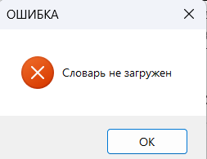
Рисунок 6 – Ошибка незагруженного словаря
- 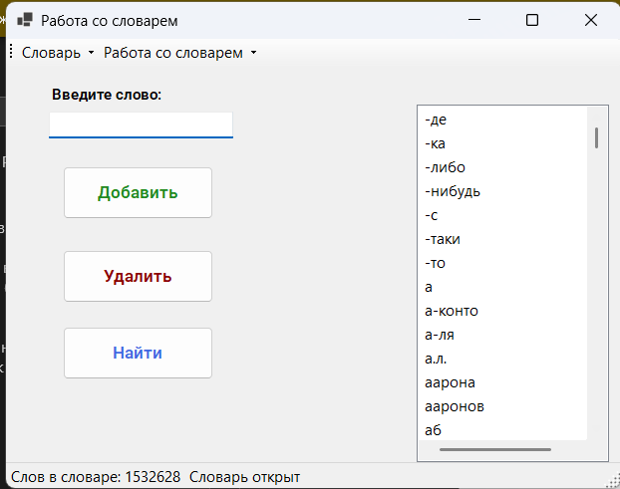
Рисунок 7 – Верно открытый словарь
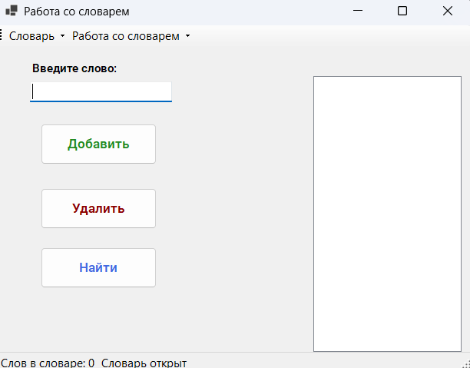
Рисунок 8 – Создание нового словаря
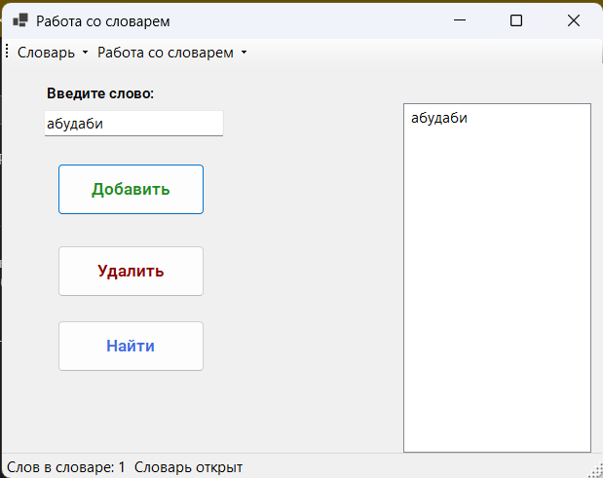
Рисунок 9 – Ввод данных в новом словаре

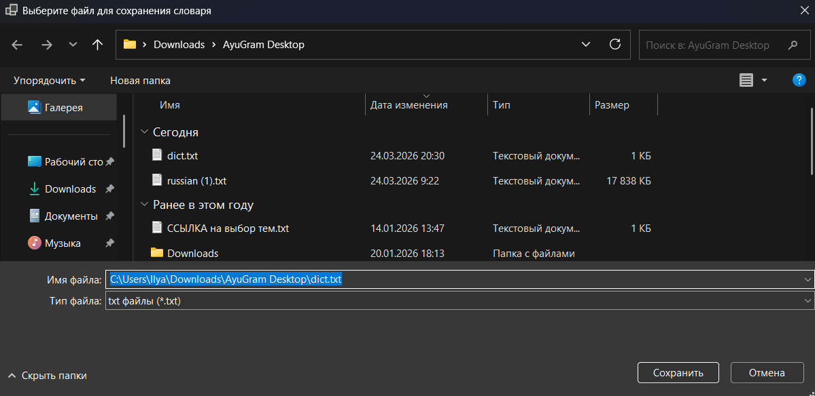
Рисунок 10 – Меню сохранения файла
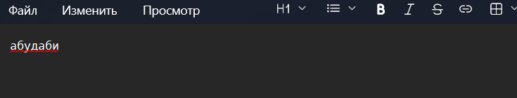
Рисунок 11 – Результат сохранения тестового словаря
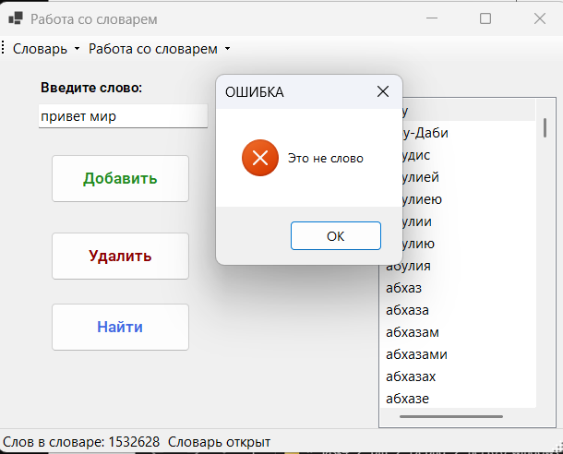
Рисунок 12 – Ошибка неверного слова
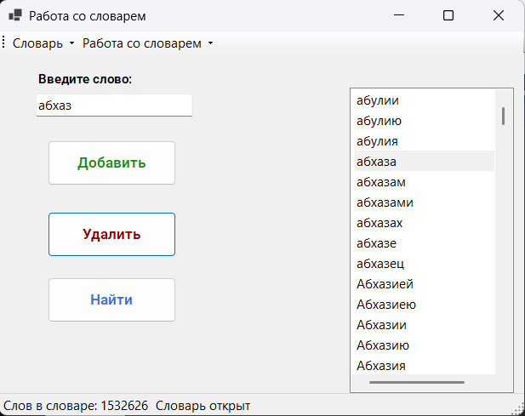
Рисунок 13 – Удаление слова «абхаз»
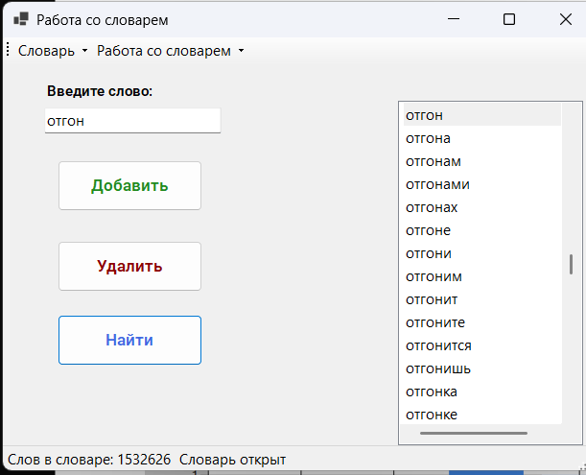
Рисунок 14 – Ввод слова отгон
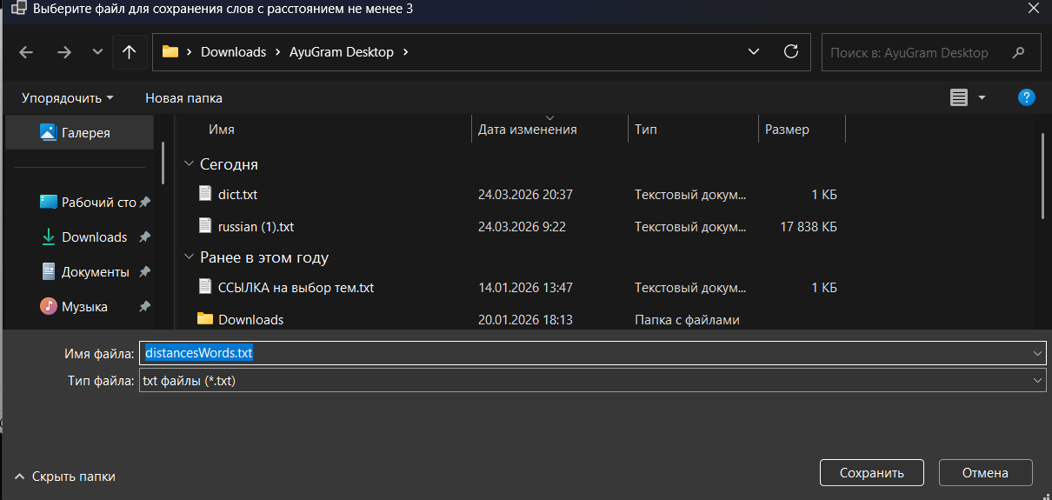
Рисунок 15 – Сохранения расстояний в файл
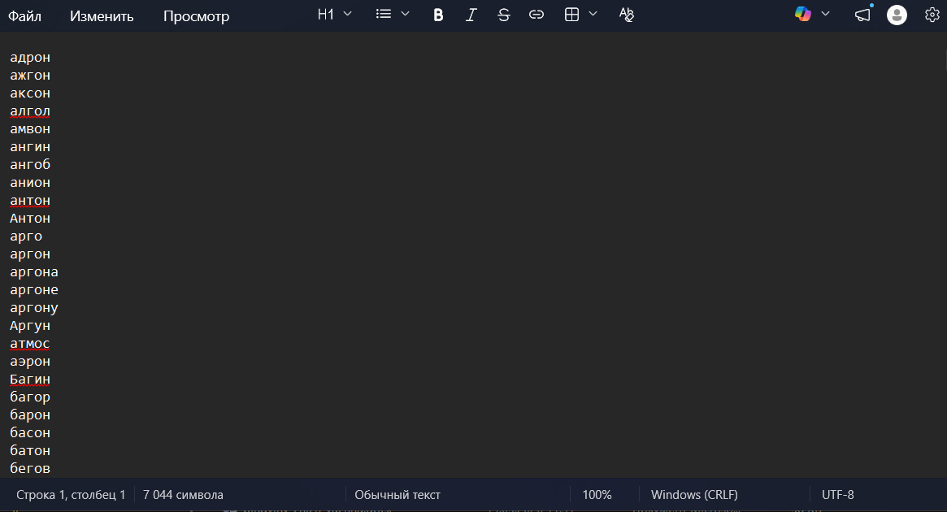
Рисунок 16 – Результат определения Расстояний
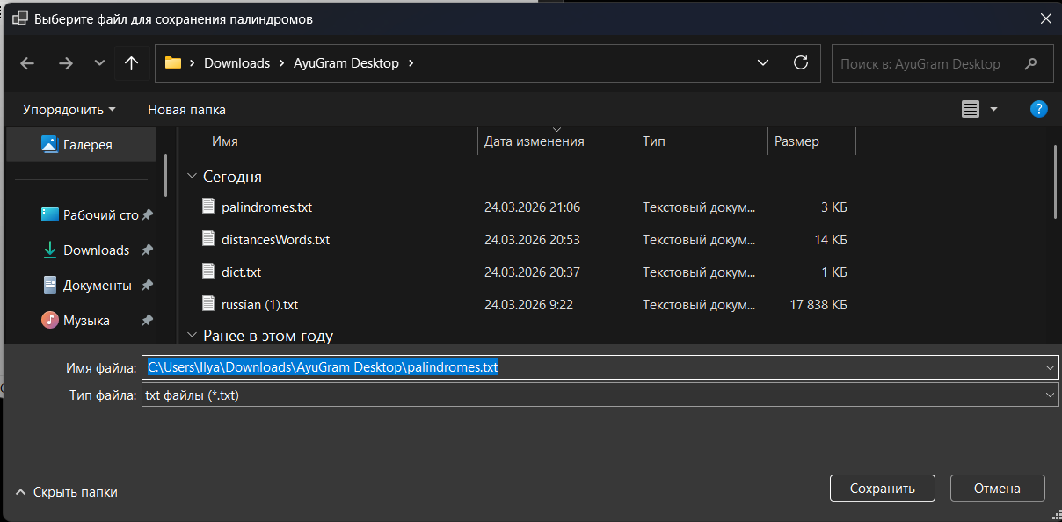
Рисунок 17 – Сохранение файлов палиндрома
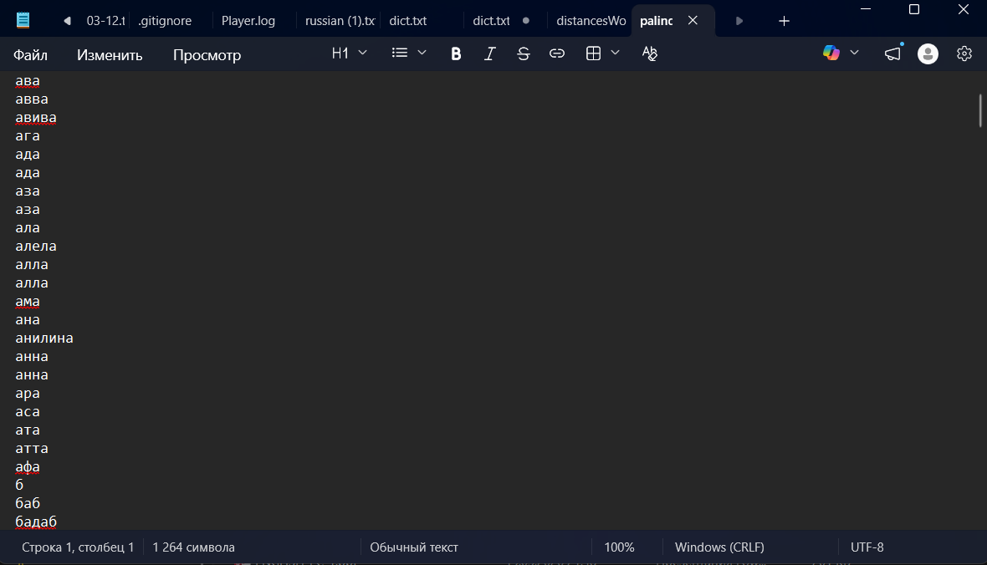
Рисунок 18 – Результат сохранения файла палиндрома

